UPCONV EQの説明書

はじめに
このソフトは Wave ファイルのイコライザ調整を行うソフトです。
変換処理にはupconvを使用しており、Wave ファイルの精度を落とさずに調整ができます。

特徴
* ハイレゾに対応しています
* 4タイプのイコライザがあります。
* 音声ファイルを解析して、自動でイコライザ値を設定する機能があります
* 200kHz までのイコライジングに対応しています。

サポートするファイル形式
◇ 入力
以下のファイルをサポートしています。

- WAVファイル、BWFファイル(2GB以下)
サンプリングレート：22050,24000,32000～1536000
ビット数:整数(16、24、32)、ビット数：float(32、64)
チャンネル数：1～6。
- RF64ファイル
条件はWAVと同じですがファイルサイズは2GB以上も可。
- その他の入力はテスト中です。

◇ 出力
以下のファイルをサポートしていますが、変換後のWAVファイルサイズが1GBより大きい場合は、
1GBごとに分割して出力します(RF64、W64以外)。

- WAV、BWFファイル(形式は入力WAV、BWFファイルと同じ)
- RF64ファイル(4GB以上のファイルサイズサポート)
- その他の出力はテスト中です。

動作環境
このソフトは、Microsoft Windows用のアプリケーションです。
以下の OS で動作確認を行いました。

- Microsoft Windows 7,8.1,10 32/64ビット版(※１)
upconvのGUI部分は32ビットアプリケーションです。
変換本体のupconv.exeは64ビットに対応しています。

Windows95,98,ME,NT 4.0は動作しません。

Windows 2000,XP,vista,windows 2003/2008 serverは動作確認ができていません。

※１
Windows10はいろいろなバージョンがありすべてのもので動作確認はできません。

注意事項
- 開発途中版のためバグがある可能性があります。
- 変換終了後のファイルに問題がある可能性があります。
- 全ての音声ファイルに対して良い結果になるわけではなく音声ファイルにより相性がある場合があります。
- 雑音が大音量で再生される可能性がありますので、変換後最初に聞く場合はかならず音声の音量を小さくして再生してください。
- 音量が大きい音声ファイルで、低域を強調した場合は音がわれる可能性があります。
- 変換時に作業用の大きなファイルを出力先のディレクトリに作成します。出力先には十分に空きがあるディスクを指定してください。
- 複数の音声ファイルを同時に変換可能ですが使用メモリ量やPCのリソースに依存し、PCの性能によって同時変換数は異なります。
- ボリューム調整機能のを大きくするとクリッピングしてノイズが発生する可能性があります。

動作環境設定

インストール・アンインストール
インストールは、upconv_eqXXX.zipを展開し、中に含まれてるupconv_eq_setup.exe を実行してください( XXX はバージョン番号です)。

管理者権限があるユーザーにてインストールの作業を行ってください。
アンインストールについては、コントロールパネルのアプリケーションの追加と削除を使用してください。

使い方

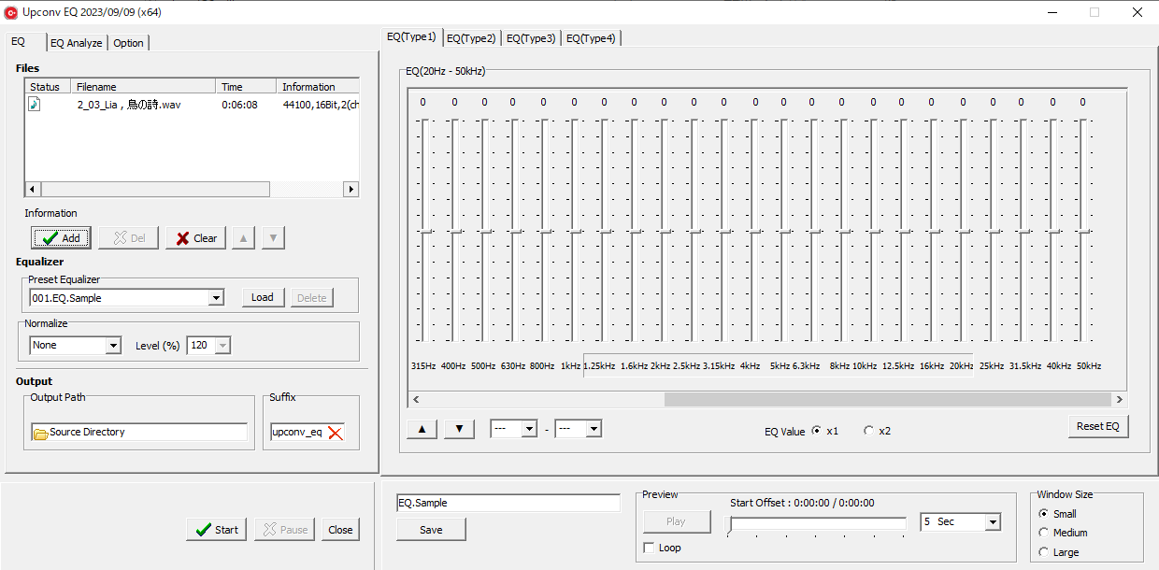

◇ EQ タブ
wav ファイルのイコライザ調整ができます。

１.入力ファイルを指定します。
２.イコライザ値を調整します(EQ(Type1)やEQ(Type2)、EQ(Type3)、EQ(Type4)のいずれかを使用する)。
３.「Save」ボタンでイコライザ値を保存します。
４.出力先を指定します。
５.「Start」ボタンを押すとイコライザ値の調整処理を開始します。

変換終了後に指定の出力先にファイルが生成されます。
変換中にエラーが発生すると、拡張子がerrのファイルを出力します。
変換を中止するときは「Abort」ボタンを押してください。
サンプリングレートが大きいファイルを変換している最中に中断してもすぐに終わりません。

Normalize オプション
None：音量を保持します
Normalize(File)：音量を最大化します
Volume(%)：元ファイルの音量から指定した%分調整します。音を大きくしすぎるとクリップします。
◇ EQ Analyze タブ [Type1からType3まで] (Type4) は未サポートで動作しません
wav ファイルのイコライザ値を自動で設定します。自動で設定するためには解析の元になる、好ましい音声データが必要になります。
好ましい音声データは余計な調整がされていない自然のレコーディングに近いものや、正しいハイレゾの音声ファイル。自分で調整したwavファイルなどです。
市販のハイレゾファイルで曲の種類が似ているものなども利用できます。自動での設定した結果は、元になるファイルにより結果が異なります。

◇ EQ(Type1～4)タブ
+ と - で 14レベルの値を調整することができます。
[Type1]
31バンドイコライザで、50kHzまで対応しています。
[Type2]
upconv eq 独自のバンド幅での調整が可。50kHzまで対応しています。
[Type3]
upconv eq 独自のバンド幅での調整ができます。5Hzから100kHzまで対応しています。
[Type4]
upconv eq 独自のバンド幅での調整ができます。5Hzから200kHzまで対応しています。

◇ 「▲」「▼」ボタン
イコライザ値をまとめて上下へ調整することができます。

◇ 指定範囲だけ▲と▼でスライダを上下させる機能


範囲を指定して、スライダを上下させることができます。開始、終了の範囲、あるいは両方を指定してスライダを上下させることができます。

◇ 指定周波数のカットオフ機能 (Type4 のみ)
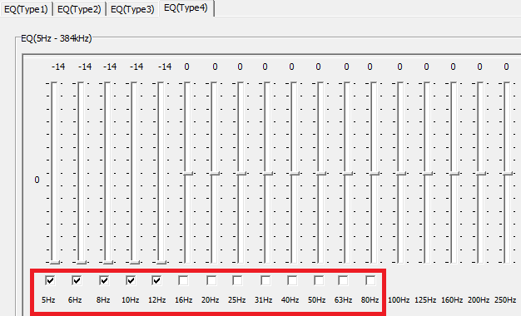
スライダの下限を超えて下へ移動するか、チェックボックスをつけると、指定周波数の音をカットオフすることができます。指定できるのは5Hz～80Hz、10kHz ～ 200kHzです。

◇ 「Copy From EQ(Type1)」・「Copy From EQ(Type2)」・「Copy From EQ(Type3)」ボタン
イコライザ値を別のEQからコピーしてくることができます。
◇ 「Reset EQ」ボタン
イコライザ値を中央に設定します。

◇ EQ Value (x1、x2)
イコライザ値の強さを1倍、もしくは2倍にします。
◇ Preview (Play)
指定した開始位置から指定時間(5 Sec から 30 Sec)の間の音声をイコライザ調整し、PCで再生します。 LOOP にチェックを入れると繰り返し音声を再生します。
保存ボタンを押さなくても、スライダを調整してイコライザ調整した値を聞くことができます。
変換処理にはupconv.exeを使用しており変換には若干の時間がかかります。
最終的なイコライザ値調整のための変換をするときは「Save」ボタンでイコライザ値を保存してから処理してください。

◇ Window Size
イコライザ値をウインドウに表示するときのウインドウサイズを指定します。画面の解像度が高いPCの場合は、MediumやLargeを指定できます。画面に収まらない場合は、画面からはみ出します。

Analyze 機能について

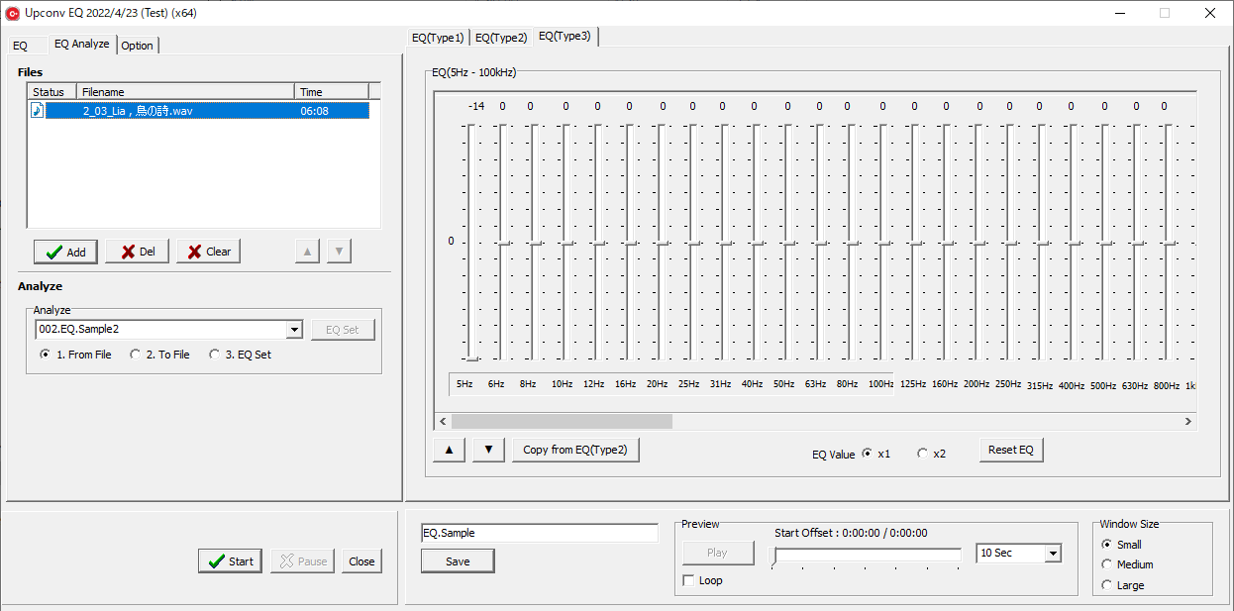
気に入っている曲があり、そのファイルがMP3や市販されている安価なヘッドホン用に高域を強めて作成されているものや、不自然にイコライザ調整されているファイルがある場合に使用します。イコライザ値をひとつひとつ調整していくのは大変なため、サンプルとなる曲を使用し、理想のイコライザ値に近い音声ファイルを元に、変換したい曲との周波数ごとの音の強さを解析して、イコライザ値を設定します。

Analyze ドロップダウンから使用したいイコライザ値を選択します。1番目の値はサンプルのため「1.From File」として解析対象の元として指定はできません。

「1.From File」ラジオボタンを指定して解析の元を指定して「Start」ボタンを押して解析を実施します。解析が終わるとファイル一覧からファイルが削除され、ラジオボタンが自動的に「2. To File」になります。イコライザ値の調整をしたいファイルを指定して、「Start」ボタンを押して解析します。解析が終わると自動的に「3. EQ Set」ラジオボタンが選択されます。「EQ Set」ボタンを押すと、アクティブになっているEQ(Type1)、EQ(Type2)、EQ(Type3)のいずれかにイコライザ値が自動でセットされます。
必要があればイコライザ値を調整します。最終的な変換の前に「Save」ボタンを押してイコライザ値を保存してからEQ タブを選択しなおして変換します。

Option

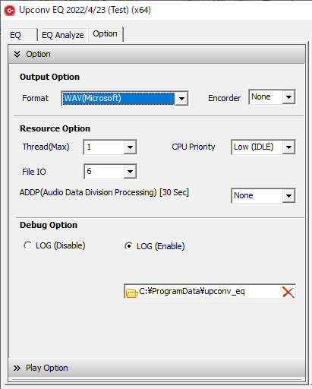
◇ Output Option
Formatは出力ファイルのフォーマットが指定できます。
WAV ファイル、WAV ファイル(Max 2Gまで)、W64、RF64が指定できます。
Encorder はファイルを出力したあとに、エンコードができます。
◇ Resource Option
変換時に使用するスレッド数、CPUの使用率、ファイル出力バッファ数が指定でき
ます。ADDPはEQファイル作成時の変換で30秒ごとに分割して同時に変換する場合に使用します。
◇ Debug Option
不具合が発生したときに使用します。同封のupconv_eq_log.pdfを参照してください。

Play Option
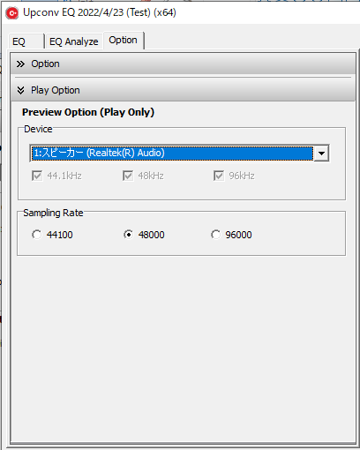
Play 時の再生デバイスとPlay 時のサンプリングレートを指定します。
最終的なEQ後のファイル作成時は、変換元のファイルのサンプリングレートのまま変換しますが、イコライザ値を調整しながら変換する場合はここで指定したサンプリングレートにしてから変換し、変換が終わると音を再生します。

